Учреждение образования

«БЕЛОРУССКИЙ ГОСУДАРСТВЕННЫЙ ТЕХНОЛОГИЧЕСКИЙ

УНИВЕРСИТЕТ»

**Отчёт**

по предмету «Проектирование программного обеспечения»

Лабораторная работа №2

«Построение функциональной модели IDEF0»

Студент: Стрелковская В.А.

ФИТ 3 курс 2 группа

Преподаватель: Якубенко К.Д.

Минск 2024

# **Тема и цель работы**

Темой данной лабораторной работы является построение функциональной модели IDEF0 для кинотеатра REALFILM. В условиях современного бизнеса, где эффективность и оптимизация процессов играют ключевую роль, создание четкой и наглядной модели бизнес-процессов становится необходимостью. Методология IDEF0 позволяет не только визуализировать функциональные требования, но и улучшить понимание взаимодействия различных процессов внутри организации.

Целью лабораторной работы является изучение основ методологии структурного моделирования IDEF, ознакомление с функциональным моделированием на основе методологии IDEF0, и получение навыков по применению IDEF0 для построения функциональных моделей на основании требований к работе кинотеатра REALFILM.

При помощи IDEF0 мы сможем создать наглядное представление бизнес-процессов кинотеатра REALFILM, выявить основные функции, а также определить их взаимодействие и зависимости. Это позволит не только сформулировать чёткие требования к разработке программного обеспечения, но и выявить возможные узкие места и области для улучшения в текущих операциях кинотеатра.

Полученные навыки по применению IDEF0 для построения функциональных моделей на основании требований к работе кинотеатра REALFILM являются важным вкладом в профессиональное развитие. Умение строить функциональные модели на основе системного подхода будет полезно не только в учебной деятельности, но и в будущей карьере в области информационных технологий и управления проектами.

Таким образом, данная лабораторная работа не только способствует формированию теоретических знаний, но и предоставляет практический опыт, что является ключевым аспектом для успешного освоения дисциплины. Результаты работы станут основой для дальнейшего анализа и разработки эффективных решений для кинотеатра REALFILM, что в конечном итоге приведёт к улучшению его бизнес-процессов и повышению качества обслуживания клиентов.

# **Описание функциональных требований**

Функциональны требования к системе можно разделить на требования к функционалу для различных ролей приложения – пользователя, гостя, администратора.

1. Функционал для пользователя:

Для зарегистрированных пользователей приложение предлагает широкий спектр возможностей, направленных на удобство и улучшение пользовательского опыта:

* просмотр расписания сеансов и фильмов;
* просмотр информации о фильмах;
* онлайн покупка билетов на сеансы;
* выбор мест в зале при покупке билетов;
* просмотр истории бронирований и приобретенных билетов;
* авторизация пользователя;

1. Функционал для администратора:

Администраторы играют ключевую роль в управлении и поддержании работы приложения. Их функционал включает:

* управление расписанием сеансов и фильмами;
* добавление, редактирование и удаление информации о фильмах (включая название, описание, жанр и актёров);
* управление ценами на билеты;

1. Функционал для гостя:

Гостям предоставляется доступ к ограниченному набору функций, что позволяет им ознакомиться с приложением и принять решение о регистрации:

* регистрация;
* просмотр расписания сеансов и фильмов;
* просмотр информации о фильмах;
* поиск фильмов и сеансов по критериям.

# **Описание программных средств**

Для построения диаграмм IDEF0 использовался веб-ресурс Draw.io, разрабатываемый компанией JGraph Ltd. и направленный на построение диаграмм. Адрес веб-ресурса – <https://www.drawio.com>. Данный ресурс доступен на всех платформах, имеющих веб-браузер и доступ в Интернет.

Draw.io предлагает интуитивно понятный интерфейс, который позволяет легко создавать и редактировать диаграммы. В функционал данного ресурса входит широкий спектр возможностей, включая:

* построение графиков и смысловых карт: пользователи могут визуализировать свои идеи и концепции, создавая понятные и наглядные схемы;
* UML-диаграммы: этот инструмент поддерживает создание различных типов UML-диаграмм, что делает его полезным для разработчиков программного обеспечения и системных аналитиков;
* диаграммы Венна: draw.io позволяет создавать диаграммы Венна для визуального представления пересечений и различий между наборами данных;
* Agile и Kanban доски: инструмент поддерживает методологии Agile, что позволяет командам эффективно управлять проектами и отслеживать прогресс;
* графики мозговых штурмов: пользователи могут организовывать свои идеи и генерировать новые концепции в удобной и визуально привлекательной форме;
* диаграммы архитектур технических систем: draw.io предоставляет возможности для создания сложных архитектурных схем, что полезно для инженеров и проектировщиков.

Одним из ключевых преимуществ draw.io является возможность совместной работы в реальном времени, что позволяет командам эффективно сотрудничать и вносить изменения одновременно. Пользователи могут делиться своими диаграммами с коллегами и работать над проектами совместно, не беспокоясь о лицензиях или ограничениях платформ.

Кроме того, draw.io обеспечивает высокий уровень конфиденциальности и безопасности данных, позволяя пользователям хранить свои диаграммы локально или в облачных хранилищах по своему выбору. Это делает инструмент идеальным для команд, стремящихся к безопасному управлению своей информацией.

Таким образом, использование draw.io для построения диаграмм IDEF0 не только облегчает процесс визуализации, но и предоставляет мощные инструменты для поддержки различных методологий и повышения эффективности работы команды.

# **Описание практического задания**

В ходе выполнения практического задания необходимо построить функциональную модель IDEF0 по вышеописанным функциональным требованиям. Данная модель должна включать как минимум два уровня:

* основная бизнес-функция, представленная на контекстной диаграмме;
* модель окружения, представленная диаграммой первого уровня декомпозиции.

Выделим основную бизнес-функцию, выполняемую информационной системой. В случае сервиса кинотеатра «REALFILM можно выделить «Предоставление кинематографических услуг». Данная бизнес-функция будет находиться на самом верхнем, абстрактном и общем уровне – А0.

Далее, для пояснения данной бизнес-функции, необходимо построить более конкретную и подробную диаграмму – диаграмму первого уровня декомпозиции, которая состоит из функциональных блоков, отражающих бизнес-функцию, каждый из которых имеет 4 стрелки с четырех сторон блока – потоки, отражающие данные или материальные объекты, связанные с функциями.

Контекстная диаграмма представлена на рисунке 4.1.

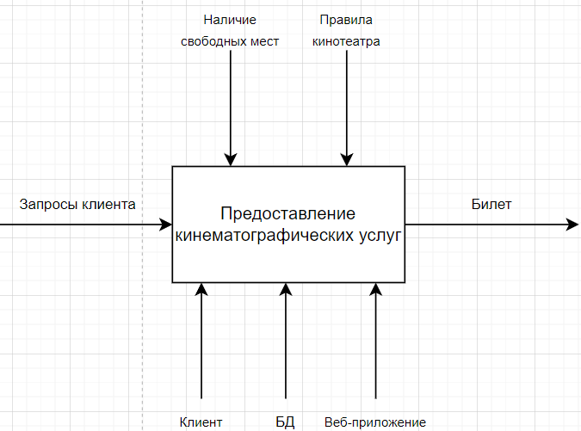

Рисунок 4.1 – Контекстная диаграмма

Описание структуры контекстной диаграммы:

* левая стрелка отражает вход блока – материал или информация, которые преобразуются для получения результата;
* правая стрелка – выход, который подается на вход следующего и представляет собой преобразованный материал или информацию;
* верхняя стрелка – управление, отражающие любые правила и условия, влияющие на выполнение функции;
* нижняя стрелка – механизм, являющийся ресурсами, с помощью которых выполняется работа.

На выход подаются билеты, информация о выбранных сеансах и требования клиента к билетам (количество билетов, дополнительные услуги и др.).

Механизмами являются клиент, БД и веб-приложение.

Управление определяется наличием свободных мест в залах и правилами кинотеатра (время начала сеансов, цены на билеты, правила бронирования и отмены бронирования).

Для большей детализации основной бизнес-функции построим диаграмму первого уровня декомпозиции, представленную на рисунке 4.2.

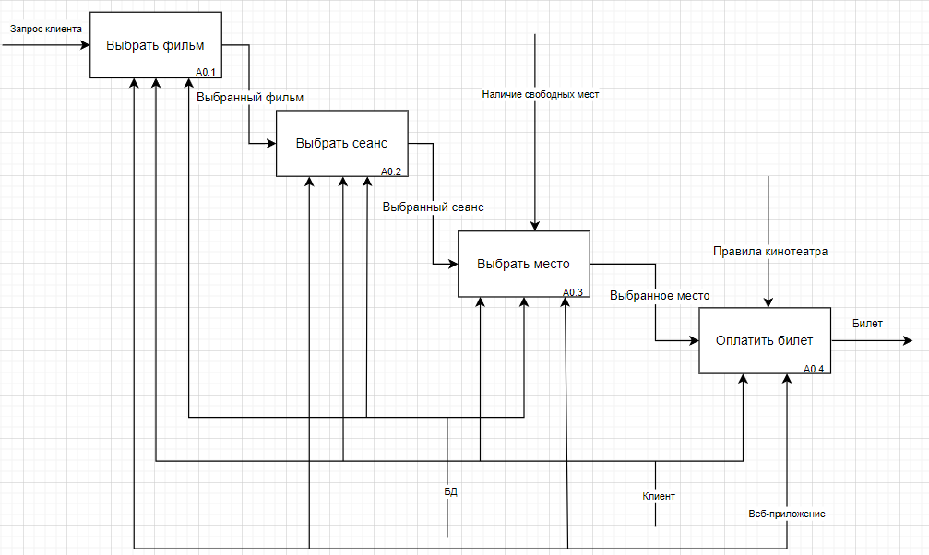

Рисунок 4.2 – Диаграмма первого уровня декомпозиции

На данной диаграмме более подробно раскрывается основная бизнес-функция, которая состоит из четырёх этапов: выбор фильма, выбор сеанса, выбор места, покупка билета.

Клиент и веб-приложение являются механизмами всех функциональных блоков.

Наличие свободных мест является управлением блока А0.3, а правила кинотеатра – блока А0.4.

БД является управлением блоков А0.1, А0.2 и А0.3.

# **Ответы на вопросы**

1. В чем основная сущность структурного подхода?

Сущность подхода к разработке модели состоит в расчленении анализируемой системы на части («черные ящики») и их иерархической организации. Преимущество работы с «черными ящиками»: нет необходимости знать как они работают – достаточно иметь информацию об их входах и выходах, а также функциях, которые они выполняют.

2. Дайте расшифровку терминам DFD, IDEF и SADT.

DFD (Data Flow Diagram): диаграмма потоков данных – это графическое представление потока информации в системе, показывающее, как данные перемещаются между процессами, хранилищами и внешними сущностями.

IDEF (Integration Definition): методология определения интеграции – это набор методов и стандартов для моделирования бизнес-процессов и систем. IDEF включает различные подметодологии, такие как IDEF0 и IDEF3, для описания функций и процессов.

SADT (Structured Analysis and Design Technique): методология структурного анализа и проектирования – это подход, который использует графические средства для описания функций системы и их взаимодействий, служащий основой для более глубокого анализа и проектирования.

3. Какие модели строятся с помощью IDEF методологий?

С помощью IDEF методологий строятся следующие модели:

* IDEF0: модели функциональных процессов, описывающие функции системы, их входы, выходы и механизмы управления;
* IDEF1: модели структур данных, которые описывают информационные структуры и их взаимосвязи;
* IDEF3: модели бизнес-процессов, показывающие последовательности действий и взаимодействия между процессами.

4. Укажите базовые принципы моделирования в IDEF0.

* принцип декомпозиции ("разделяй и властвуй");
* принцип иерархического упорядочения;
* принцип концептуальной общности;
* принцип абстрагирования;
* принцип формализации;
* принцип унификации;
* принцип логической независимости;
* принцип многомодельности;
* принцип непротиворечивости (согласованности);
* принцип информационной закрытости (инкапсуляции);
* принцип полиморфизма.

5. В каких случаях целесообразно применять построение модели “как есть”, а в каких “как будет”?

* построение модели “как есть”: целесообразно использовать, когда необходимо проанализировать текущие бизнес-процессы, выявить узкие места, неэффективности и области для улучшения. Это помогает понять, как система функционирует на данный момент и какие изменения могут быть необходимы;
* построение модели “как будет”: целесообразно применять при проектировании новых процессов или систем, когда необходимо прогнозировать, как будут выглядеть будущие операции. Это позволяет планировать изменения, внедрять инновации и оптимизировать процессы на основе анализа текущих данных и требований.